СОВЕТ ДЕПУТАТОВ
МУНИЦИПАЛЬНОГО ОБРАЗОВАНИЯ «ПОДПОРОЖСКОЕ ГОРОДСКОЕ ПОСЕЛЕНИЕ ПОДПОРОЖСКОГО МУНИЦИПАЛЬНОГО РАЙОНА ЛЕНИНГРАДСКОЙ ОБЛАСТИ»
(ВТОРОЙ СОЗЫВ)

РЕШЕНИЕ

16 декабря 2010 года | № 96

Об утверждении официальных символов муниципального образования «Подпорожское городское поселение Подпорожского муниципального района Ленинградской области»

Рассмотрев проект герба и флага разработанного авторским коллективом в составе: Башкирова Константина Сергеевича, Карпуниной Виктории Валерьевны, Штейнбах Светланы Юрьевны, в соответствии со статьей 9 Федерального закона от 6 октября 2003 г. № 131-ФЗ «Об общих принципах организации местного самоуправления в Российской Федерации», статьей 2 Устава МО «Подпорожское городское поселение», Совет депутатов муниципального образования «Подпорожское городское поселение Подпорожского муниципального района Ленинградской области»,

РЕШИЛ:

1. Утвердить Положение о гербе муниципального образования «Подпорожское городское поселение Подпорожского муниципального района Ленинградской области», согласно приложению № 1.
2. Утвердить Положение о флаге муниципального образования «Подпорожское городское поселение Подпорожского муниципального района Ленинградской области», согласно приложению № 2.
3. Направить необходимые документы в Государственный геральдический совет при Президенте Российской Федерации для внесения герба и флага Подпорожского городского поселения в Государственный геральдический реестр Российской Федерации.
4. Контроль над исполнением настоящего решения возложить на главу Подпорожского городского поселения Мосихина В.В.
5. Настоящее решения подлежит официальному опубликованию.

Глава муниципального образования В.В. Мосихин

ПРИЛОЖЕНИЕ 1

УТВЕРЖДЕНО
решением Совета депутатов муниципального образования «Подпорожское городское поселение Подпорожского муниципального района Ленинградской области»
от 16 декабря 2010 г. № 96

ПОЛОЖЕНИЕ
о гербе муниципального образования «Подпорожское городское поселение
Подпорожского муниципального района Ленинградской области»

1. Общие положения

1.1. Настоящим Положением устанавливается герб муниципального образования «Подпорожское городское поселение Подпорожского муниципального района Ленинградской области», его описание и порядок официального использования.
1.2. Герб муниципального образования «Подпорожское городское поселение Подпорожского муниципального района Ленинградской области» (далее - герб) составлен в соответствии с традициями и правилами геральдики и отражает исторические, культурные, социально-экономические, национальные и иные местные традиции муниципального образования «Подпорожское городское поселение Подпорожского муниципального района Ленинградской области» (далее - Подпорожское городское поселение).
1.3. Положение о гербе и рисунки герба в многоцветном и одноцветном вариантах хранятся в Совете депутатов Подпорожского городского поселения и доступны для ознакомления всем заинтересованным лицам.

2. Статус герба

2.1. Герб является официальным символом муниципального образования «Подпорожское городское поселение Подпорожского муниципального района Ленинградской области».
2.2. Герб подлежит внесению в Государственный геральдический регистр Российской Федерации.

3. Геральдическое описание и обоснование символики герба

3.1. Геральдическое описание герба:
В поле, понижено скошенном справа серебром и лазурью (синим, голубым) поверх деления – три квадрата, уложенных ступенчато сообразно скошению, каждый из которых волнисто скошен справа лазурью и серебром; по квадратам восходит черный медведь с червлеными (красными) когтями и зубами и серебряными глазами, держащий в пасти лазоревого сига и сопровождаемый вверху слева червленым сияющим солнцем.
Стороны в геральдике определяются от лица, держащего щит.

3.2. Обоснование символики герба:

Впервые Подпорожье упоминается вместе с Погрой, ставшей в XX столетии западной частью города в Новгородской Писцовой книге 1563 года. Эти земли относились к “Воскресенскому погосту в Важенях” (Земля Невская православная. СПб. 2006. С. 166). Cвирь всегда была cудоходна, хотя многочисленные пороги были серьезным препятствием для судов. Первый порог — Вознесенский — у самого истока реки, следующий за ним — Сухой — тянулся на 4,5 километра. Остреченский порог, протяженностью более 7 километров, начинался напротив устья реки Ивины и делил в этом месте Свирь на два узких прохода; ниже располагались Пидемский — у впадения в Свирь реки Пидьмы, Яблонский — ниже села Мятусова, Медведец — самый опасный из всех свирских порогов — находился в том месте, где река делает три особенно крутых поворота, и еще ниже по течению был последний порог — Сиговец. Пороги Медведец и Сиговец располагались в пределах современного города Подпорожье.
Путешествовавший по Свири в 1785 году академик Н. Я. Озерецковский написал: “Деревня Подпорожье в 12 верстах от Юрьевщины, на левом берегу Свири свое название получила по причине порогов, лежащих выше. Первый называется Сиговец, а второй Медведец. Оба простираются по реке на 9 верст, и стремление воды делают столь сильным, что подъем и спуск судов с великим сопряжен затруднениями и опасностями”.
Энциклопедические издания и разные авторы в различных краеведческих публикациях указывают о переселении крестьян-лоцманов во времена Петра I на берега Свири. Так, в энциклопедии “Вся Россия. Города и населенные пункты” (Под ред. А. В. Рябинина., М. 2001. С. 374) отмечается, что “в начале XVIII века в район современного Подпорожья по приказу Петра I были переселены крестьяне с реки Мста для организации судовождения по Свири”. С. В. Кисловской в своей книге “Знаете ли Вы? Словарь географических названий Ленинградской области” (Л. 1968. С. 112) пишет, что “при Петре I на берег Свири были переселены крестьяне Боровичского уезда для проведения судов через пороги”. О крестьянах переведенных на реку Свирь из Новгородской губернии упоминается в “Путеводителе по Северо- Западу России” (СПб. 1993. С. 60). В другом издании- “По Ленинградской области” (Л., 1978. C. 64-65) авторы (Андреева Л. В., Коляда М. И., Кондратьева Е. В.) утверждают, что именно тогда куст древних деревень у порога Сиговец (Ортемовская, Подсогопье, Лупинская, Еремеевская, Сергиевская на Святой горе и другие), носивший еще в XV веке общее название Подпорожье, пополнился: новые деревни основали переселенцы”.
Позднее здесь были построены две деревянные церкви: Св. Дмитрия Солунского в 1836 году (закрыта в 1934 г., снесена в 1951 г. (?)) и Тихвинской иконы Божьей Матери в 1895 году (закрыта в 1934 г., снесена в 1951 г. (?)). До наших дней они не сохранились в связи со строительством Верхне-Свирской ГЭС.
В XIX веке после создания Мариинской водной системы (начала действовать с 1810 года) река Свирь стала важной водной магистралью.
В конце XIX — начале XX века через пороги между селом Мятусовом и Подпорожьем для поднятия судов вверх по течению была налажена так называемая туэрная тяга. Слово «туэр» произошло от английского «тауэр», что означает «опора». В этом месте на дно реки уложили цепь, закрепленную на берегу у начала порожистого участка вверх по течению. Другой конец цепи соединялся с лебедкой специального туэрного парохода. Пароход, наматывая цепь на лебедку, продвигался вперед и проводил за собой суда. Вниз по течению суда спускались буксирными пароходами по одному за один рейс, поэтому перед порогами скапливалось очень много судов, образуя затор недалеко от большого и красивого селения Пидьма. Этому обстоятельству селение и обязано своим названием: вепсское слово «пидьм» и означает затор.
Эта самая опасная и трудоемкая по проводке судов часть Свири от Пидьмы до Важин была довольно густо заселена по сравнению с другими ее участками. Место было оживленное, поэтому здесь часто устраивались торги. В Пидьме они проводились с 9 по 11 мая, с 27 по 29 июля, с 5 по 9 ноября. В Мятусове торга продолжались по три дня в январе, августе и сентябре. В июле и декабре устраивались двухдневные торги в Хевроньино. В Важинах, в деревне Юрьевщине с 15 по 22 сентября проходила ярмарка.
В XVII — XIX веках суда вверх по течению поднимались лошадьми, которые, идя по берегу, по специально устроенной вдоль берега дороге — бичевнику, тащили их за собой на канатах. Вниз суда спускались на веслах. Подъем и спуск судов, а также надлежащее содержание бичевника обеспечивали жители деревень, расположенных по берегам реки. Это давало им прочный и довольно большой по тем временам заработок.
Несмотря на огромное значение Свири в хозяйственной деятельности Северо- Запада России не были приняты меры для улучшения условий навигации по Свири, хотя проекты улучшения условий судоходства по реке и использования ее энергетических ресурсов предлагались неоднократно. После победы Октябрьской революции река Свирь вошла в ленинский план ГОЭЛРО как одно из основных звеньев энергетического строительства на севере страны. После завершения основных строительных работ на Нижнее-Свирской ГЭС, в 1932 году, начались подготовительные работы к строительству Верхнее-Свирского гидроузла у порога Сиговец. В июле 1937 г село Подпорожье было преобразовано в рабочий поселок с включением в его черту деревень Нижнее Подпорожье, Валдома, Кара (Берег, Наволок, Палтога), Нисельга (Об отнесении к категории рабочего поселка селения Подпорожье Подпорожского района Ленинградской области: Постановление Президиума ВЦИК от 5 июля 1937 года //Бюл. постановлений Ленингр. Облисп. 1937. N 20. Обл.). Гидростанция должна была дать первый ток в 1942 году. Война, развязанная германским фашизмом, помешала осуществить этот план. 16 сентября 1941 года в связи с приближением фронта строители затопили котлован ГЭС. Из работников партийных и советских учреждений и строителей Верне-Свирской ГЭС был организован истребительный батальон, который свое первое боевое крещение получил на подступах к Подпорожью, у сел Михайловское и Важины. Позднее истребительный батальон действовал в тылу фашистов на заранее подготовленных базах. Строительство Верхне-Свирской ГЭС возобновилось в 1947 году. В декабре 1951 года эта гидростанция, самая крупная в Ленинградской области, дала первый ток. Обе Свирские ГЭС были включены в Единую энергосистему европейской части СССР. После завершения строительства Верхнее-Свирской ГЭС вода в Свири поднялась более чем на десять метров, перестали существовать страшные пороги, стало возможно движение судов всех категорий с различным тоннажем и осадкой. В результате подпора повысился на 0,5 метра средний уровень Онежского озера. ГЭС дала толчок развитию Подпорожья. Село выросло в рабочий поселок, который в 1956 году был преобразован в город и стал районным центром (О преобразовании рабочего поселка Подпорожье Подпорожского района Ленинградской области в город районного подчинения: Указ Президиума Верховного Совета РСФСР от 28 июня 1956 г. //Бюл. Исполкома Ленингр. Обл. Совета депутатов трудящихся. 1956. N 15. C. 1).
Медведь, держащий в пасти сига- указание на названия порогов- Медведец и Сиговец.
Червленое (красное) сияющее солнце- с одной стороны, напоминание о переселенцах – лоцманах с реки Мсты Боровичского уезда, которые, как указывается в краеведческой литературе, в XVIII веке поселились на берегу Свири, а с другой – напоминание о мастерах резьбы по дереву и памятниках деревянного зодчества Присвирья.
Три квадрата, уложенных ступенчато сообразно скошению, каждый из которых волнисто скошен справа лазурью и серебром - с одной стороны, напоминание о порогах, с другой- о Верхне-Свирской ГЭС и о видах судоходства по Свири в старину.
Серебро- чистота помыслов, искренность, правдивость, невинность, благородство, откровенность, непорочность, надежда.
Червлень (красный)– право, мужество, самоотверженность любовь, храбрость, неустрашимость. Символ труда, жизнеутверждающей силы, праздника, красоты, солнца и тепла.
Чернь – символ благоразумия, мудрости, скромности, честности, древности и вечности бытия.
Лазоревый (синий, голубой)- символизирует знания, истину, честность, верность, безупречность. Лазурь- символ красоты, мягкости, величия.

4. Порядок воспроизведения герба

4.1. Воспроизведение герба, независимо от его размеров, техники исполнения и назначения, должно точно соответствовать геральдическому описанию, приведенному в пункте 3.1. части 3 настоящего Положения. Воспроизведение герба допускается в многоцветном, одноцветном и одноцветном, с использованием условной штриховки для обозначения цветов, вариантах, согласно приложений 1, 2, 3 к настоящему Положению.
4.2. Ответственность за искажение рисунка герба, или изменение композиции или цветов, выходящее за пределы геральдически допустимого, несет исполнитель допущенных искажений или изменений.

5. Порядок официального использования герба

5.1. Герб Подпорожского городского поселения помещается:
-на зданиях органов местного самоуправления Подпорожского городского поселения;
-на зданиях официальных представительств Подпорожского городского поселения за пределами муниципального образования;
-в залах заседаний органов местного самоуправления Подпорожского городского поселения;
-в рабочих кабинетах главы Подпорожского городского поселения, главы администрации, выборных и должностных лиц Подпорожского городского поселения;
-на печатях органов местного самоуправления Подпорожского городского поселения, на служебных удостоверениях должностных лиц органов местного самоуправления Подпорожского городского поселения, депутатов Совета депутатов Подпорожского городского поселения и муниципальных служащих;
-на официальных изданиях органов местного самоуправления Подпорожского городского поселения.
5.2. Герб помещается на бланках муниципальных правовых актов и служебных документах:
-Совета депутатов Подпорожского городского поселения;
-Главы Подпорожского городского поселения;
-Администрации Подпорожского городского поселения;
-иных должностных лиц и органов местного самоуправления Подпорожского городского поселения.
5.3. Герб может помещаться:
-на наградах и памятных знаках Подпорожского городского поселения;
-на должностных знаках главы Подпорожского городского поселения, депутатов Совета депутатов Подпорожского городского поселения, иных должностных лицах органов местного самоуправления Подпорожского городского поселения:
-в залах заседаний и рабочих кабинетах руководителей муниципальных предприятий и учреждений, а также организаций, учреждений и предприятий учредителем которых Подпорожское городское поселение;
-на вывесках и указателях органов местного самоуправления Подпорожского городского поселения, муниципальных предприятий и учреждений, а также организаций, учреждений и предприятий учредителем которых является Подпорожское городское поселение;
-на информационных стендах и домовых уличных указателях на территории Подпорожского городского поселения;
-на указателях при въезде на территорию Подпорожского городского поселения;
-на визитных карточках, приглашениях, поздравительных открытках главы Подпорожского городского поселения, депутатов Совета депутатов Подпорожского городского поселения, должностных лиц администрации Подпорожского городского поселения;
-объектах движимого и недвижимого имущества, транспортных средствах, находящихся в муниципальной собственности Подпорожского городского поселения;
-на печатных и иных изданиях (изделиях) официального, научного, справочного, спортивного, туристского и сувенирного характера, выполненных по заказу органов местного самоуправления Подпорожского городского поселения.
5.4. Допускается использование герба в качестве геральдической основы для изготовления знаков, эмблем, иной символики при оформлении единовременных юбилейных, памятных и зрелищных мероприятий, проводимых в Подпорожском городско поселении или непосредственно связанных с ним.
5.5. Использование герба в коммерческих целях допускается на основании договора. За использование герба в коммерческих целях на договорной основе взимается плата, зачисляемая в местный бюджет. Порядок использования герба в коммерческих целях устанавливается главой Подпорожского городского поселения.
5.6. При одновременном размещении герба и Государственного герба Российской Федерации, герб располагается справа от Государственного герба Российской Федерации (с точки зрения стоящего лицом к гербам).
При одновременном размещении герба и герба Ленинградской области, герб располагается справа от герба Ленинградской области (с точки зрения стоящего лицом к гербам).
При одновременном размещении герба, Государственного герба Российской Федерации и герба Ленинградской области, Государственный герб Российской Федерации располагается в центре, герб Ленинградской области - слева от центра, а герб - справа от центра (с точки зрения стоящего лицом к гербам).
При одновременном размещении герба с другими гербами размер герба не может превышать размеры Государственного герба Российской Федерации (или иного государственного герба), герба Ленинградской области (или герба иного субъекта Российской Федерации).
При одновременном размещении герба с другими гербами герб не может размещаться выше Государственного герба Российской Федерации (или иного государственного герба), герба Ленинградской области (или герба иного субъекта Российской Федерации).
5.7. Порядок изготовления, использования, хранения и уничтожения бланков, печатей и иных носителей изображения герба устанавливается руководителями органов местного самоуправления Подпорожского городского поселения.
5.8. Иные случаи использования герба устанавливаются главой Подпорожского городского поселения.

6. Ответственность за нарушение настоящего положения

6.1. Все права на изображение герба принадлежат органам местного самоуправления Подпорожского городского поселения.
6.2. Использование герба с нарушением настоящего положения, а также надругательство над гербом влечет за собой ответственность в соответствии с законодательством Российской Федерации.

7. Заключительные положения

7.1. Внесение в состав (рисунок) герба каких-либо внешних украшений, а также элементов официальных символов Ленинградской области допустимо лишь в соответствии с законодательством Российской Федерации и Ленинградской области. Эти изменения должны сопровождаться пересмотром части 3 настоящего Положения для отражения внесенных элементов в описании.
7.2. Контроль исполнения требований настоящего Положения возлагается на администрацию Подпорожского городского поселения.

ПРИЛОЖЕНИЕ № 1
к Положению о гербе муниципального образования «Подпорожское городское поселение
Подпорожского муниципального района Ленинградской области»

ЦВЕТНОЕ ИЗОБРАЖЕНИЕ ГЕРБА

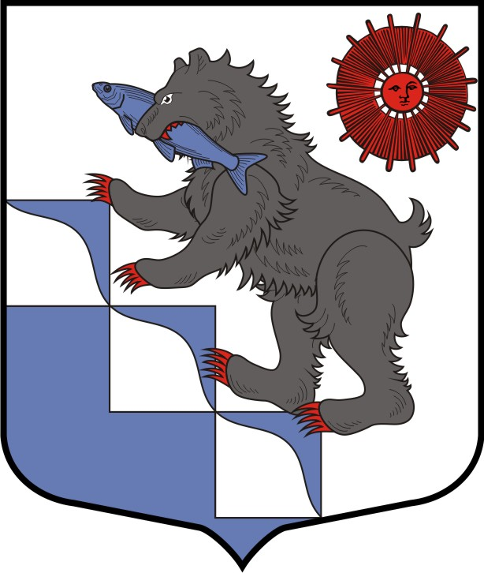

ПРИЛОЖЕНИЕ № 2
к Положению о гербе муниципального образования «Подпорожское городское поселение
Подпорожского муниципального района Ленинградской области»

ЧЕРНО-БЕЛОЕ КОНТУРНОЕ ИЗОБРАЖЕНИЕ ГЕРБА

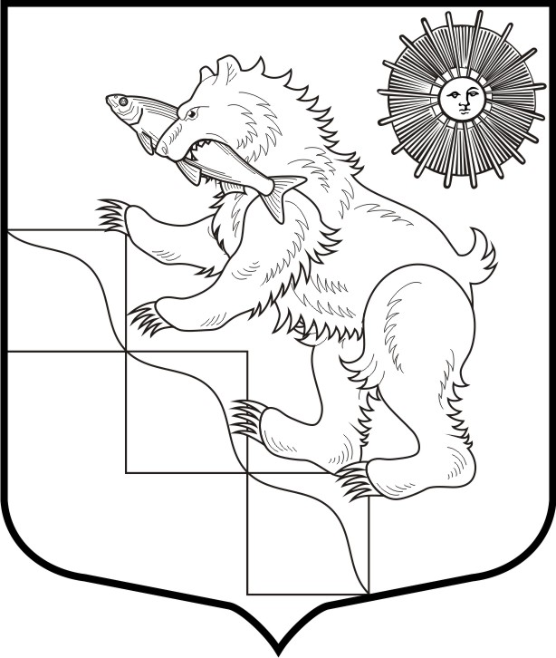

ПРИЛОЖЕНИЕ № 3
к Положению о гербе муниципального образования «Подпорожское городское поселение
Подпорожского муниципального района Ленинградской области»

ЧЕРНО-БЕЛОЕ КОНТУРНОЕ С ИСПОЛЬЗОВАНИЕМ УСЛОВНОЙ ШТРИХОВКИ ДЛЯОБОЗНАЧЕНИЯ ЦВЕТОВ ИЗОБРАЖЕНИЕ ГЕРБА

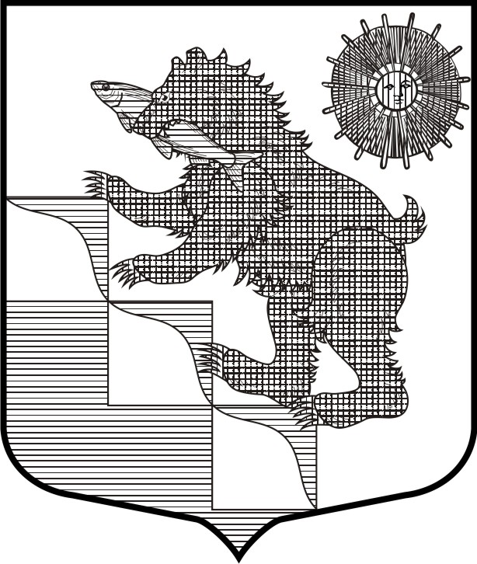

ПРИЛОЖЕНИЕ 2

УТВЕРЖДЕНО
решением Совета депутатов муниципального образования «Подпорожское городское поселение Подпорожского муниципального района Ленинградской области»
от 16 декабря 2010 г. № 96

ПОЛОЖЕНИЕ
о флаге муниципального образования «Подпорожское городское поселение
Подпорожского муниципального района Ленинградской области»

1. Общие положения

1.1. Настоящим Положением устанавливается флаг муниципального образования «Подпорожское городское поселение Подпорожского муниципального района Ленинградской области», его описание и порядок официального использования.
1.2. Флаг муниципального образования «Подпорожское городское поселение Подпорожского муниципального района Ленинградской области» (далее - флаг) составлен на основании герба Подпорожского городского поселения в соответствии с традициями и правилами геральдики и отражает исторические, культурные, социально-экономические, национальные и иные местные традиции муниципального образования «Подпорожское городское поселение Подпорожского муниципального района Ленинградской области» (далее - Подпорожское городское поселение).
1.3. Положение о флаге и образцовый экземпляр флага хранятся в Совете депутатов Подпорожского городского поселения и доступны для ознакомления всем заинтересованным лицам.

2. Статус флага

2.1. Флаг является официальным символом муниципального образования «Подпорожское городское поселение Подпорожского муниципального района Ленинградской области».
2.2. Флаг подлежит внесению в Государственный геральдический регистр Российской Федерации.

3. Описание ФЛАГА

Флаг муниципального образования «Подпорожское городское поселение Подпорожского муниципального района Ленинградской области» представляет собой прямоугольное полотнище с отношением ширины флага к длине- 2:3, воспроизводящее композицию герба Подпорожского городского поселения в голубом , белом, черном и красном цветах.

4. Порядок воспроизведения флага

4.1. Воспроизведение флага, независимо от его размеров, техники исполнения и назначения, должно точно соответствовать описанию, приведенному в части 3 настоящего Положения и рисунку, приведенному в приложении к настоящему Положению.
4.2. Ответственность за искажение флага, изменение композиции или цветов, выходящее за пределы геральдически допустимого, несет исполнитель допущенных искажений или изменений.

5. Порядок официального использования флаг

5.1. Флаг поднят постоянно:
-на зданиях органов местного самоуправления Подпорожского городского поселения;
-на зданиях официальных представительств Подпорожского городского поселения за пределами муниципального образования.
5.2. Флаг установлен постоянно:
-в залах заседаний органов местного самоуправления Подпорожского городского поселения;
-в рабочих кабинетах главы Подпорожского городского поселения, главы администрации, выборных и должностных лиц Подпорожского городского поселения.
5.3. Флаг может:
-быть поднят постоянно или подниматься на зданиях и территориях органов, организаций, учреждений и предприятий, находящихся в муниципальной собственности, муниципальном управлении или муниципальном подчинении, а также на зданиях и территориях органов, организаций, учреждений и предприятий, учредителем которых является Подпорожское городское поселение;
-быть установлен постоянно в залах заседаний руководящих органов и в рабочих кабинетах руководителей органов, организаций, учреждений и предприятий, находящихся в муниципальной собственности, муниципальном управлении или муниципальном подчинении, а также органов, организаций, учреждений и предприятий, учредителем которых является Подпорожское городское поселение.
Флаг или его изображение может:
-размещаться на транспортных средствах главы Подпорожского городского поселения, главы администрации, выборных и должностных лиц Подпорожского городского поселения;
-размещаться на транспортных средствах, находящихся в муниципальной собственности Подпорожского городского поселения.
5.4. Флаг поднимается (устанавливается):
-в дни государственных праздников - наряду с Государственным флагом Российской Федерации и Ленинградской области;
-во время официальных церемоний и других торжественных мероприятий, проводимых органами местного самоуправления Подпорожского городского поселения.
5.5. Флаг может быть поднят (установлен) во время торжественных мероприятий, проводимых общественными объединениями, предприятиями, учреждениями и организациями независимо от форм собственности, а также во время частных и семейных торжеств и значимых событий.
5.6. При использовании флага в знак траура флаг приспускается до половины высоты флагштока (мачты). При невозможности приспустить флаг, а также, если флаг установлен в помещении, к верхней части древка выше полотнища ФЛАГА крепится черная сложенная пополам и прикрепленная за место сложения лента, общая длина которой равна длине полотнища флага, а ширина составляет не менее 1/10 от ширины полотнища флага.
5.7. При одновременном подъеме (размещении) флаг и Государственного флага Российской Федерации, флаг располагается справа от Государственного флага Российской Федерации (с точки зрения стоящего лицом к флагам).
При одновременном подъеме (размещении) флага и флага Ленинградской области, флаг располагается справа от флага Ленинградской области (с точки зрения стоящего лицом к флагам).
При одновременном подъеме (размещении) флага, Государственного флага Российской Федерации и флага Ленинградской области, Государственный флаг Российской Федерации располагается в центре, а флаг - справа от центра (с точки зрения стоящего лицом к флагам).
При одновременном подъёме (размещении) чётного числа флагов (но более двух), Государственный флаг Российской Федерации располагается слева от центра (если стоять к флагам лицом). Справа от Государственного флага Российской Федерации располагается флаг Ленинградской области, слева от Государственного флага Российской Федерации располагается флаг; справа от флага Ленинградской области располагается флаг иного муниципального образования, общественного объединения, либо предприятия, учреждения или организации.
5.8. Размер полотнища флага не может превышать размеры полотнищ поднятых (установленных) рядом с ним Государственного флага Российской Федерации (или иного государственного флага), флага Ленинградской области (или флага иного субъекта Российской Федерации).
Флаг не может располагаться выше поднятых (установленных) рядом с ним Государственного флага Российской Федерации (или иного государственного флага), флага Ленинградской области (или флага иного субъекта Российской Федерации).
5.9. Флаг или его изображение могут быть использованы в качестве элемента или геральдической основы:
-флагов, вымпелов и иных вексиллологических (флаговых) символов органов, организаций, учреждений и предприятий, находящихся в муниципальной собственности, муниципальном управлении или муниципальном подчинении, а также органов, организаций, учреждений и предприятий, учредителем которых является Подпорожское городское поселение;
- наград Подпорожское городское поселение;
-должностных знаках главы Подпорожского городского поселения, депутатов Совета депутатов Подпорожского городского поселения, иных должностных лицах органов местного самоуправления Подпорожского городского поселения.
5.10. Флаг может быть поднят (установлен) постоянно или временно:
-в памятных, мемориальных и значимых местах расположенных на территории Подпорожского городского поселения;
-в местах массовых собраний жителей Подпорожского городского поселения.
5.11. Допускается размещение флага или его изображения на:
-печатных и иных изданиях информационного, официального, научного, научно- популярного, справочного, познавательного, краеведческого, географического, путеводительного и сувенирного характера;
-на служебных документах, визитных карточках, приглашениях, поздравительных открытках и главы Подпорожского городского поселения, депутатов Совета депутатов Подпорожского городского поселения, должностных лиц администрации Подпорожского городского поселения;
Допускается использование флага в качестве геральдической основы для изготовления знаков, эмблем, иной символики при оформлении единовременных юбилейных, памятных и зрелищных мероприятий проводимых в Подпорожском городско поселении или непосредственно связанных с ним.
5.13. Порядок изготовления, использования, хранения и уничтожения экземпляров флага, носителей изображения флага устанавливается руководителями органов местного самоуправления Подпорожского городского поселения.
5.14. Иные случаи использования флага устанавливаются главой Подпорожского городского поселения.

6. Ответственность за нарушение настоящего положения

6.1. Все права на флаг принадлежат органам местного самоуправления Подпорожского городского поселения.
6.2. Использование флага с нарушением настоящего положения, а также надругательство над флагом влечет за собой ответственность в соответствии с законодательством Российской Федерации.

7. Заключительные положения

7.1. Внесение в состав (рисунок) флага каких-либо внешних украшений, а также элементов официальных символов Ленинградской области допустимо лишь в соответствии с законодательством Российской Федерации и Ленинградской области. Эти изменения должны сопровождаться пересмотром части 3 настоящего Положения для отражения внесенных элементов в описании.
7.2. Контроль исполнения требований настоящего Положения возлагается на администрацию Подпорожского городского поселения.

ПРИЛОЖЕНИЕ
к Положению о флаге муниципального образования «Подпорожское городское поселение
Подпорожского муниципального района Ленинградской области»

ЦВЕТНОЕ ИЗОБРАЖЕНИЕ ФЛАГА

